**LAPORAN PRAKTIKUM INTERNET OF THINGS (IOT)**

**MONITORING CUACA MENGGUNAKAN ESP 32 DAN WEATHER API**

Untuk memenuhi Untuk memenuhi Tugas mata kuliah Internet Of Things (IOT)

yang dibina oleh Bapak Ir. Subairi, ST., MT., IPM

MATA KULIAH :

INTERNET OF THINGS (IOT)

Dosen Pengampu :

Bapak Ir. Subairi, ST., MT., IPM



**Oleh :**

ANANDA SETIAWATI ABIDIN

233140707111122

T4J

**TEKNOLOGI INFORMASI**

**DEPARTEMEN INDUSTRI KREATIF DAN DIGITAL**

**FAKULTAS VOKASI**

**UNIVERSITAS BRAWIJAYA**

**MALANG**

**2025**

## **ABSTRAK**

Internet of Things (IoT) adalah teknologi yang memungkinkan perangkat untuk terhubung dan bertukar data melalui jaringan internet. Salah satu penerapan IoT yang efisien adalah dalam sistem monitoring cuaca, di mana data cuaca dapat diakses secara real-time tanpa perlu menggunakan sensor fisik, melainkan melalui layanan Application Programming Interface (API). Praktikum ini bertujuan untuk membangun sistem pemantauan cuaca dengan menggunakan mikrokontroler ESP32 yang mengambil data dari Weather API dan menampilkannya melalui layar LCD. Data yang diambil berupa suhu, kelembapan, dan deskripsi cuaca (misalnya: “overcast clouds”). Proses dilakukan menggunakan simulator Wokwi, sehingga tidak memerlukan perangkat keras fisik. Sistem berhasil terkoneksi ke WiFi, mengakses API dengan metode HTTP GET, melakukan parsing data JSON, dan menampilkan informasi ke LCD. Eksperimen ini menunjukkan bahwa API dapat menjadi alternatif efektif pengganti sensor, serta melatih mahasiswa dalam membangun sistem IoT berbasis cloud dan komunikasi data berbasis web.

## **ABSTRACT**

Internet of Things (IoT) adalah teknologi yang memungkinkan perangkat untuk terhubung dan bertukar data melalui jaringan internet. Salah satu penerapan IoT yang efisien adalah dalam sistem monitoring cuaca, di mana data cuaca dapat diakses secara real-time tanpa perlu menggunakan sensor fisik, melainkan melalui layanan Application Programming Interface (API). Praktikum ini bertujuan untuk membangun sistem pemantauan cuaca dengan menggunakan mikrokontroler ESP32 yang mengambil data dari Weather API dan menampilkannya melalui layar LCD. Data yang diambil berupa suhu, kelembapan, dan deskripsi cuaca (misalnya: “overcast clouds”). Proses dilakukan menggunakan simulator Wokwi, sehingga tidak memerlukan perangkat keras fisik. Sistem berhasil terkoneksi ke WiFi, mengakses API dengan metode HTTP GET, melakukan parsing data JSON, dan menampilkan informasi ke LCD. Eksperimen ini menunjukkan bahwa API dapat menjadi alternatif efektif pengganti sensor, serta melatih mahasiswa dalam membangun sistem IoT berbasis cloud dan komunikasi data berbasis web.

**BAB I**

**PENDAHULUAN**

**1.1 Latar Belakang**

Perkembangan teknologi Internet of Things (IoT) telah membawa perubahan besar dalam cara manusia berinteraksi dengan lingkungan sekitar. Salah satu penerapan IoT yang paling relevan dalam kehidupan sehari-hari adalah pemantauan kondisi cuaca secara real-time. Informasi mengenai suhu, kelembapan, dan kondisi atmosfer sangat penting bagi berbagai sektor, mulai dari pertanian, transportasi, hingga aktivitas sehari-hari masyarakat. Namun, pengumpulan data cuaca secara konvensional sering kali memerlukan perangkat keras tambahan seperti sensor suhu, sensor kelembapan, dan sensor tekanan udara, yang tidak selalu efisien dari sisi biaya dan perawatan.

Sebagai solusi alternatif, kini tersedia berbagai Application Programming Interface (API) yang menyediakan data cuaca dari server cloud. Salah satunya adalah **OpenWeatherMap API**, yang memungkinkan pengembang untuk mengambil data cuaca aktual berdasarkan lokasi geografis. Dengan mengintegrasikan API tersebut ke dalam sistem berbasis mikrokontroler seperti ESP32, maka pengambilan data tidak perlu dilakukan secara fisik dari lingkungan sekitar, melainkan langsung dari internet, sehingga lebih efisien dan fleksibel.

Dalam praktikum ini, dilakukan implementasi sistem monitoring cuaca dengan menggunakan ESP32 yang terkoneksi ke WiFi, kemudian mengambil data dari Weather API dan menampilkannya pada LCD. Praktikum dilakukan secara virtual menggunakan Wokwi Simulator sehingga tidak membutuhkan perangkat keras secara fisik, tetapi tetap merepresentasikan proses implementasi yang sesungguhnya. Melalui eksperimen ini, mahasiswa tidak hanya memahami dasar komunikasi HTTP Client dan parsing data JSON, tetapi juga mampu merancang sistem IoT yang aplikatif, efisien, dan modern. Praktikum ini juga menjadi latihan penting dalam pengembangan sistem berbasis API dan koneksi cloud yang semakin umum digunakan di dunia industri digital saat ini.

**1.2 Tujuan Eksperimen**

1. Mengimplementasikan ESP32 untuk mengambil data cuaca dari API menggunakan koneksi WiFi.
2. Menampilkan informasi suhu dan kondisi cuaca pada LCD.
3. Menerapkan praktik komunikasi HTTP GET dan parsing JSON di mikrokontroler.
4. Melakukan simulasi proyek di Wokwi.

**BAB II**

**METODOLOGI**

**2.1 Alat dan Bahan**

1. Mikrokontroler ESP32
2. LCD I2C 16x2
3. Platform simulasi Wokwi
4. API Key dari OpenWeatherMap
5. Bahasa pemrograman C++ dengan library Arduino JSON dan HTTPClient
6. Koneksi internet

**2.2 Langkah implementasi**

1. Mengatur koneksi WiFi pada ESP32.
2. Mengirim request HTTP GET ke Weather API.
3. Melakukan parsing data JSON yang diterima.
4. Menampilkan data suhu dan deskripsi cuaca ke LCD.
5. Menjalankan simulasi di Wokwi.

**BAB III**

**HASIL DAN PEMBAHASAN**

**3.1 Hasil Eksperimen**

Simulasi menunjukkan tiga tahap keberhasilan:

* **Gambar 1:** LCD menampilkan status **"Connected!"** setelah ESP32 berhasil terhubung ke WiFi.
* **Gambar 2:** LCD menampilkan suhu dan deskripsi cuaca:  
  Temp: 30.85°C  
  overcast clouds
* **Gambar 3:** LCD menampilkan suhu dan kelembapan (jika tersedia):  
  Temp: 30.85°C  
  Hum: 78%

Di terminal, data JSON dari API ditampilkan lengkap, termasuk "weather":"clouds", "temp":30.85, "humidity":78, dan "description":"overcast clouds".

**3.2 Lampiran**

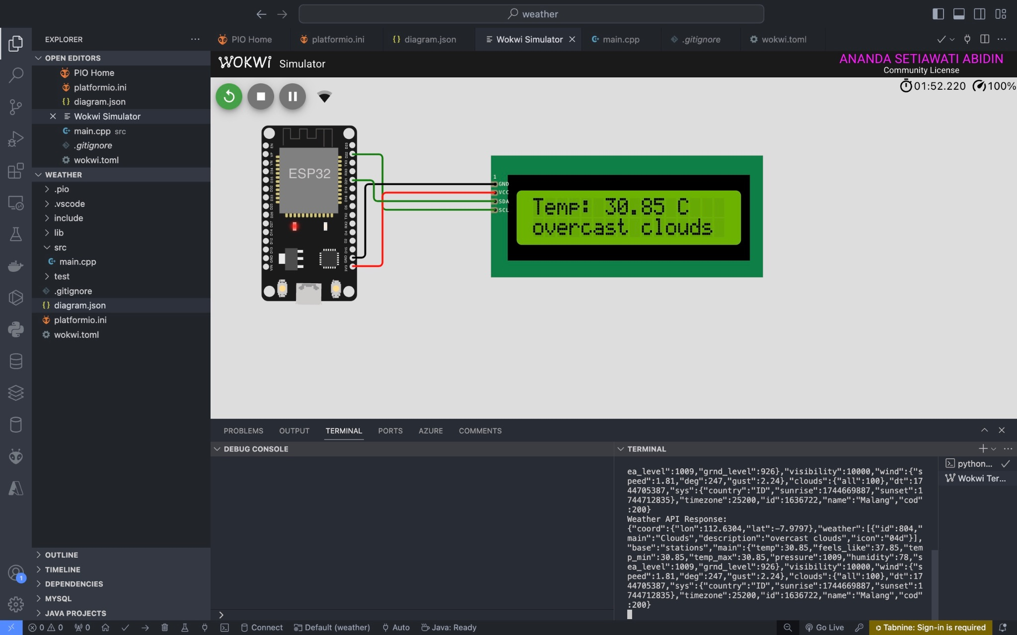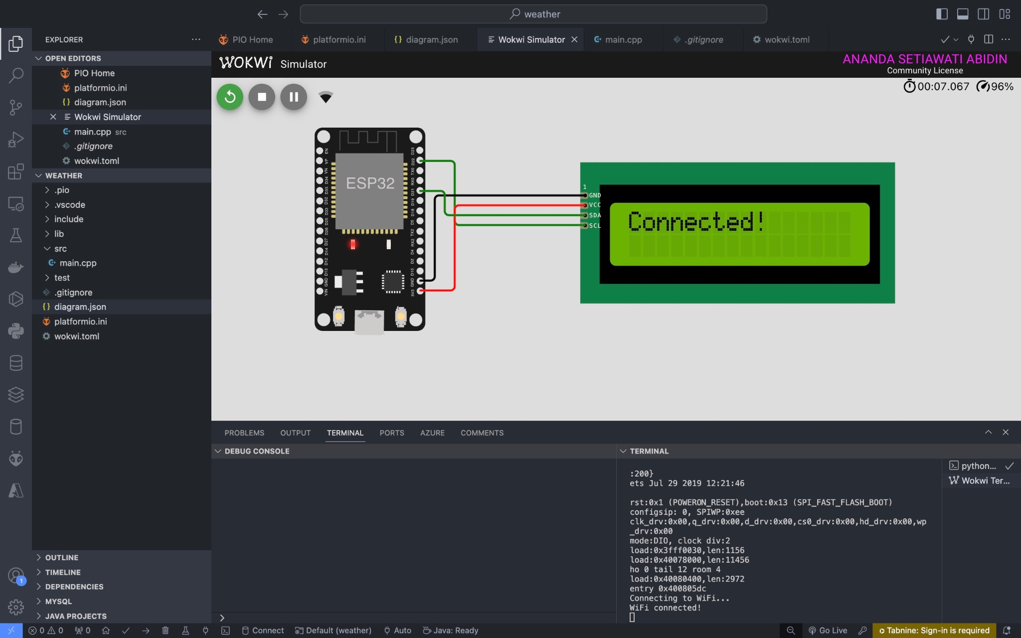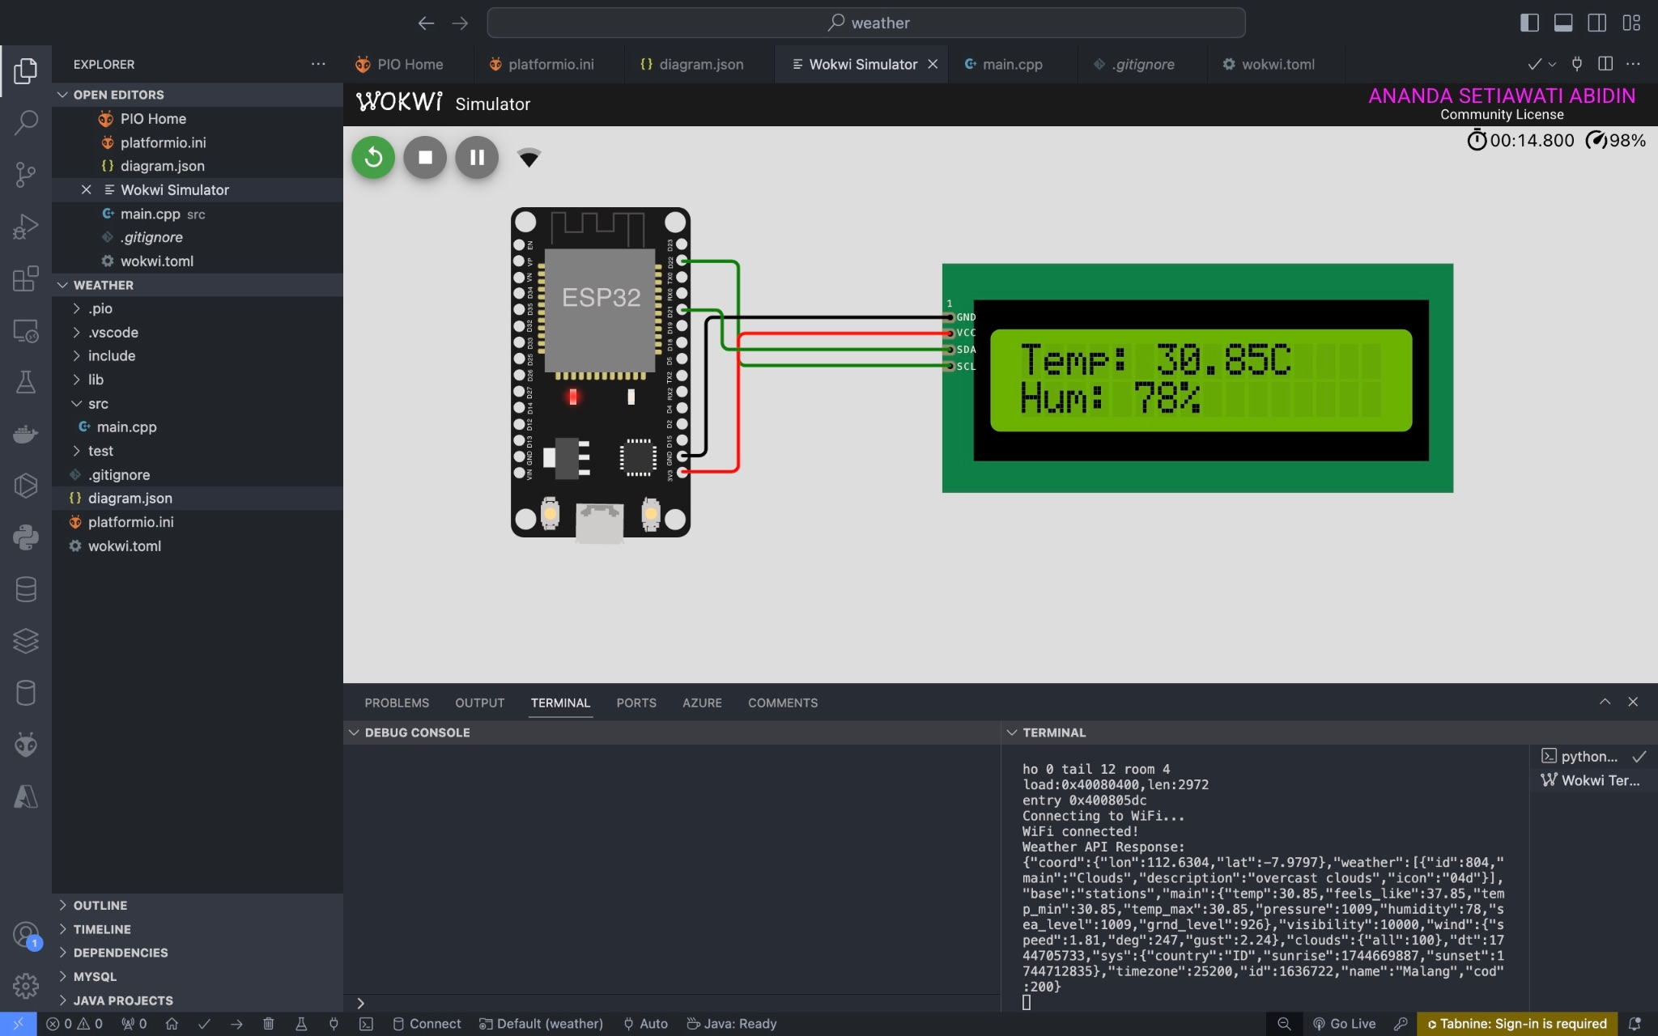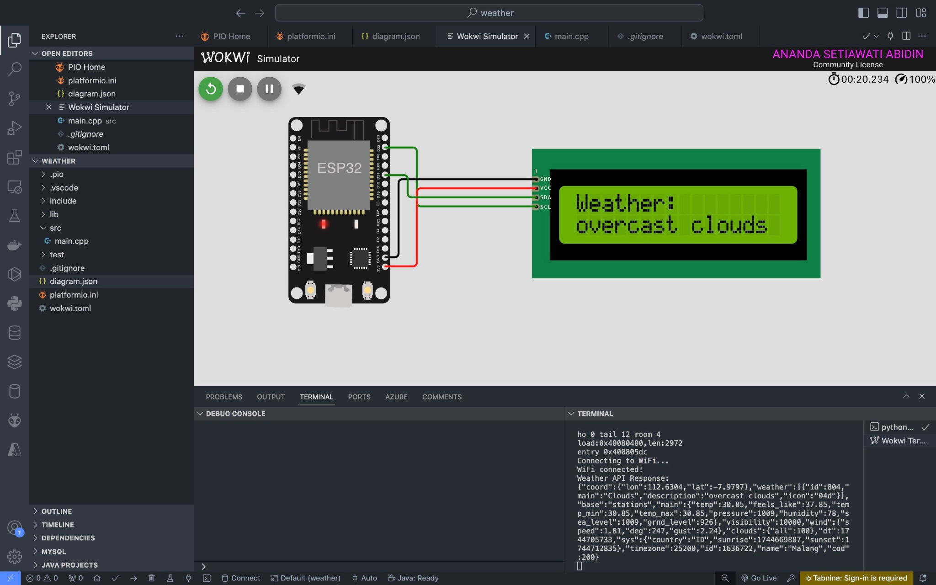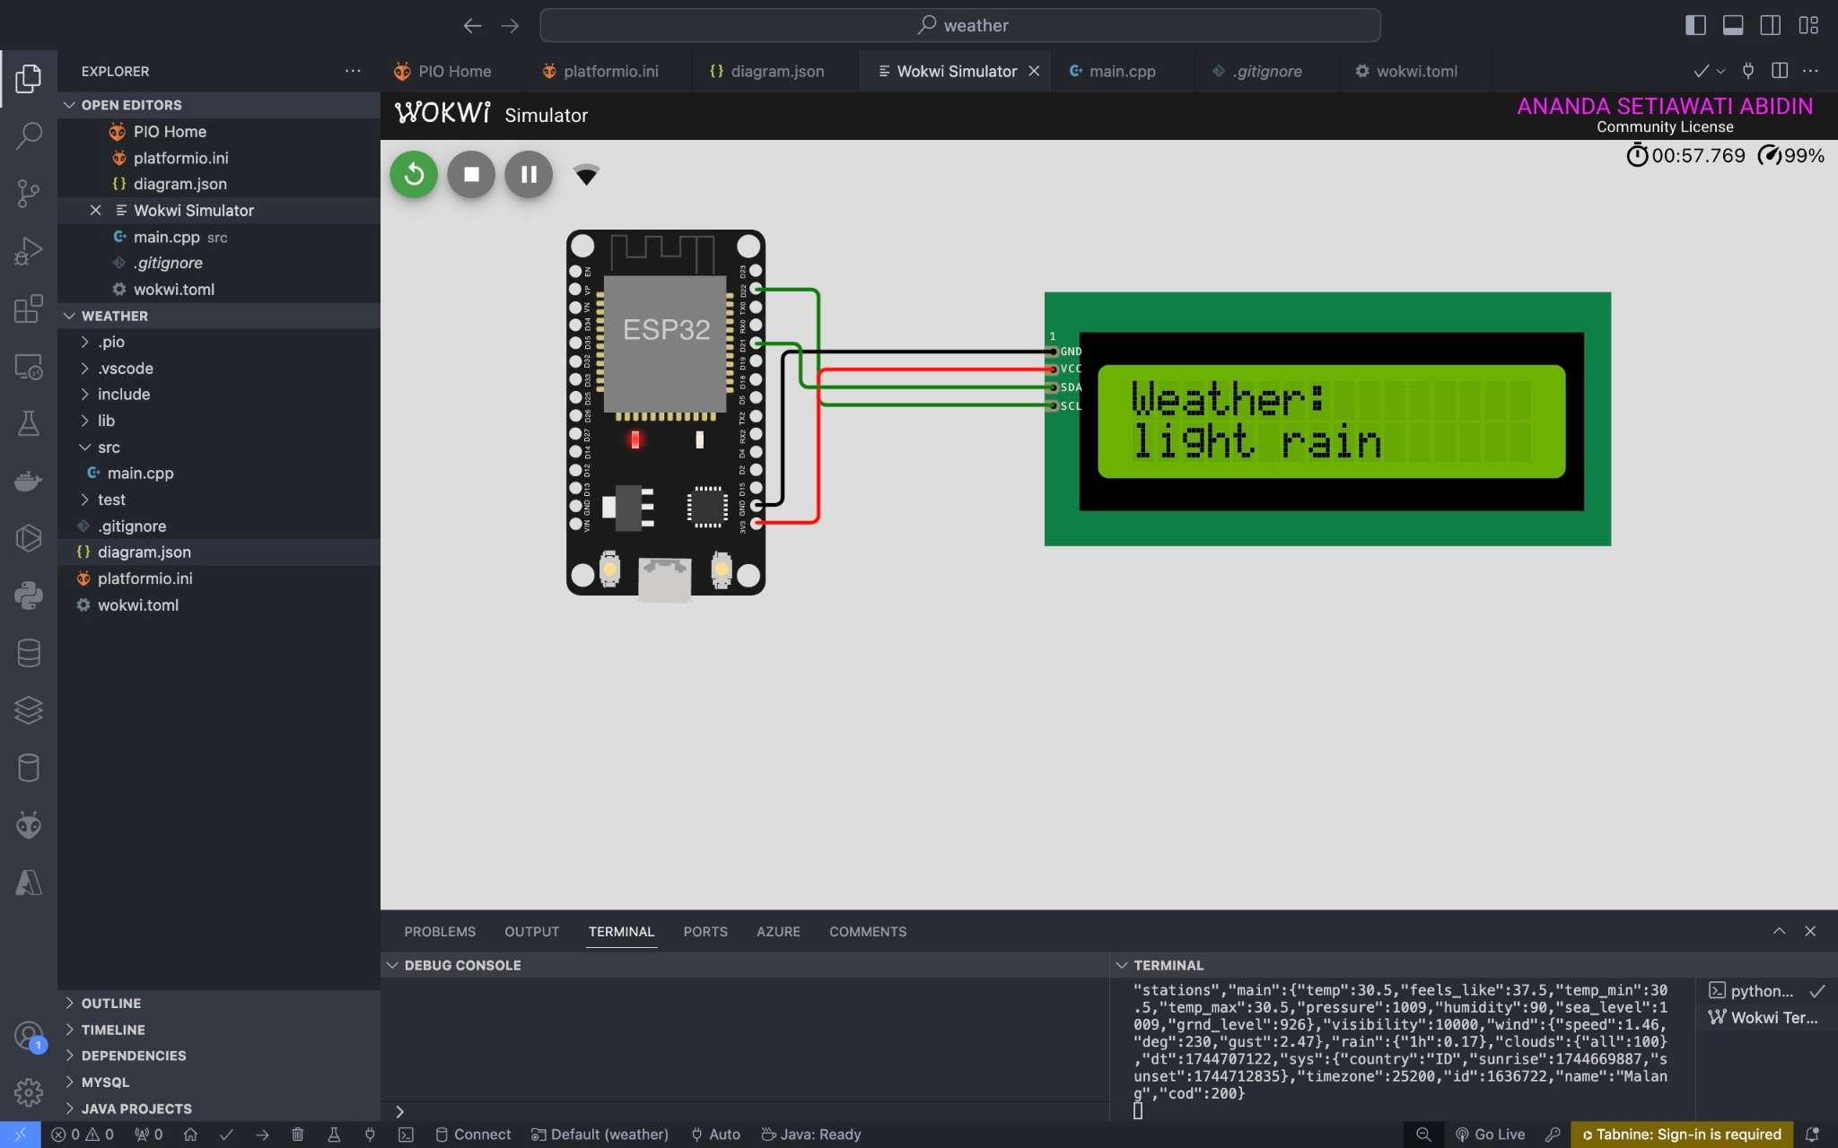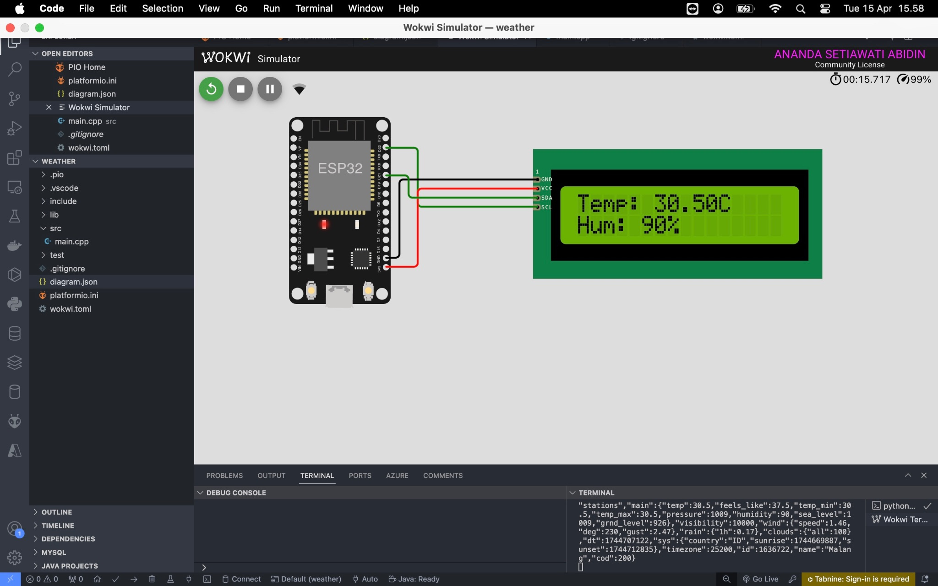

**BAB IV**

**KESIMPULAN**

**4.1 Kesimpulan**

Berdasarkan hasil praktikum Internet of Things (IoT) yang telah dilaksanakan, dapat disimpulkan bahwa sistem monitoring suhu dan kelembapan berbasis ESP32, sensor DHT22, LCD, dan platform Blynk dapat diimplementasikan secara efektif dengan memanfaatkan simulator Wokwi. Proses eksperimen dimulai dari perancangan rangkaian virtual, penulisan kode program untuk membaca data sensor, hingga pengiriman data ke platform cloud (Blynk) dan visualisasi melalui dashboard online.

Perangkat berhasil membaca data suhu dan kelembapan secara real-time, menampilkannya pada LCD, serta mengirimkan informasi tersebut ke Blynk Console yang dapat diakses dari perangkat lain melalui internet. Selain itu, pengguna juga dapat mengendalikan perangkat seperti LED melalui dashboard, membuktikan bahwa konsep komunikasi dua arah (two-way communication) pada IoT telah berhasil diimplementasikan. Proyek ini juga telah dipublikasikan ke GitHub sebagai bentuk dokumentasi dan portofolio digital yang menunjukkan pemahaman teknis dan keterampilan praktis mahasiswa.

Praktikum ini memberikan pemahaman yang lebih dalam mengenai cara kerja sistem IoT secara menyeluruh, mulai dari pengambilan data, pengolahan data, koneksi ke jaringan, hingga kontrol perangkat dari jarak jauh. Penggunaan simulator Wokwi terbukti sangat membantu dalam proses pengembangan dan pengujian sistem tanpa memerlukan perangkat keras fisik. Secara keseluruhan, eksperimen ini menjadi dasar penting bagi mahasiswa dalam mengembangkan aplikasi IoT di berbagai bidang, baik skala kecil maupun besar di masa depan.